Übersicht | X-mail | Häufig gestellte Fragen (FAQ) | Systemvoraussetzungen | Updates


Wie verwende ich den X-mail Client?

Update
Update einspielenUm ein Update zu einzuspielen, folgen Sie bitte dieser Anleitung.

Nutzung
Links unten befindet sich die Jobübersicht der vom X-Mail Dienst erzeugten Fakturaläufe. Diese sind getrennt in X-oil und X-tanken.
Durch einen Doppelklick auf einen Eintrag in der Jobübersicht wird der entsprechende Inhalt geladen und oben links eine Liste der im Job beinhalteten Dokumente angezeigt.
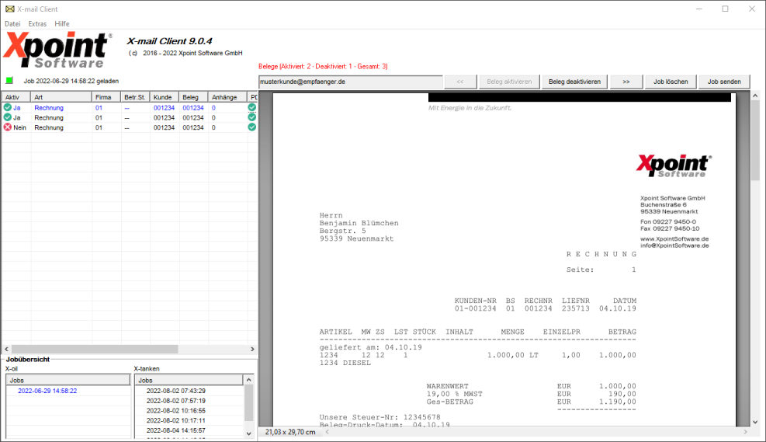
Am linken unteren Bildrand sehen Sie die Jobübersicht, unterteilt in X-oil und X-tanken. Diese enthält die von X-mail gefundenen Faktura-Läufe des jeweiligen Gebiets.
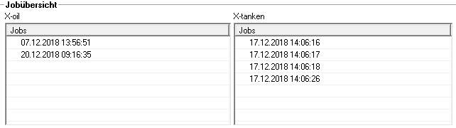
Klicken Sie auf einen der Einträge, werden die erzeugten PDFs als Liste in die linke obere Anzeige geladen. Klicken Sie auf einen dieser Einträge, wird der Inhalt des PDFs auf der rechten Seite angezeigt.
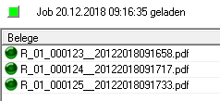
Mittels der Pfeil-Schaltflächen können Sie zwischen den PDFs vor- und zurückblättern.
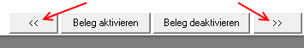
Die Empfänger-E-Mail eines Dokuments sehen Sie im E-Mail-Feld.
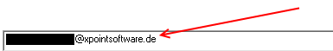
Wenn Sie eines der PDFs nicht versenden möchten, dann klicken Sie auf die Schaltfläche Beleg deaktivieren. Um einen deaktivierten Beleg zu aktivieren, klicken Sie auf die Schaltfläche Beleg aktivieren.
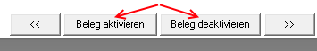
Ist die Prüfung abgeschlossen, können Sie den Job mit der Schaltfläche Aktuellen Job versenden abschicken oder den Job über Aktuellen Job löschen entfernen.
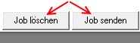
Achtung:Gilt nur für Batchjobs. Nicht für einzelne Dokumente die direkt versendet werden.
Ist in einen Batchjob nur ein Dokument, so kann der Client dieses anzeigen und verarbeiten.

Popup-Menü zur Änderung eines Dokuments
Sie können mit einem Rechtsklick auf ein Dokument das Popup-Menü zur Änderung eines Dokuments öffnen.
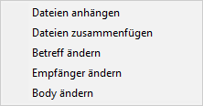

Dateien anhängen
Durch einen Klick auf Dateien anhängen können Sie jedem Dokument zusätzliche, frei wählbare, Dateien anhängen.
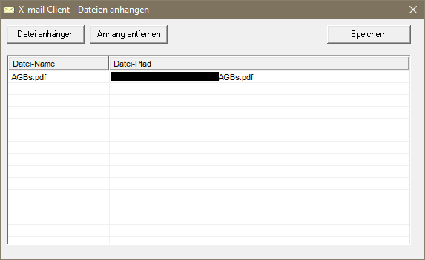
Achtung:Hierfür muss der X-mail Service von der Xpoint Software GmbH aktualisiert werden!
Kontaktieren Sie bitte die Xpoint Software GmbH um das Update zu erhalten.
Die Telefonnummer ist auf der Team-Seite der Homepage zu finden.

Dateien zusammenfügen
Durch einen Klick auf Dateien zusammenfügen können Sie ein weiteres Dokument an das Rechnungsdokument anhängen.
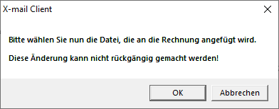
Achtung:Das Zusammenfügen mehrerer Dokumente kann nicht rückgängig gemacht werden!

Betreff ändern
Durch einen Klick auf Betreff ändern können Sie die Betreffzeile jedes Dokuments verändern.
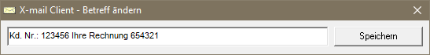

Empfänger ändern
Durch einen Klick auf Empfänger ändern können Sie die E-Mail-Adresse des Empfängers bearbeiten.
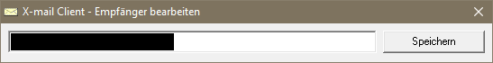
Achtung:Es ist nur eine E-Mail-Adresse als Empfänger möglich!
Sie können die Eingaben nicht abspeichern, wenn Sie mehrere Adressen eingetragen haben.

Body ändern
Durch einen Klick auf Body ändern können Sie den Text der E-Mail verändern.
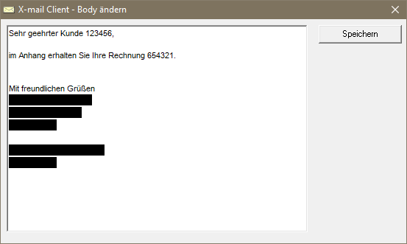

Übersicht | X-mail | Häufig gestellte Fragen (FAQ) | Systemvoraussetzungen | Updates
.

